MANUAL PARA HOMOLOGAÇÃO – NOVO PROCESSO DE INUTILIZAÇÃO NO SAESP II – Perfil Escola

Objetivo do Documento
Este documento representa todo o fluxo de procedimentos que deve ser executado pela Escola, referentes ao novo processo de Inutilização de produtos dentro do SAESP II.
O objetivo principal desse documento é orientar os usuários das áreas envolvidas, para que possam utilizar o SAESP II com o mínimo de dúvidas possível, e também colher a validação dos usuários para que os procedimentos possam ser disponibilizados no ambiente de Produção do Sistema SAESP II.
As principais áreas envolvidas são (Atores):
- Escola;
- Diretoria de Ensino;
- CENTRO DE SUPERVISÃO E CONTROLE DO PROGRAMA ALIMENTAÇÃO ESCOLAR (CEPAE).

Fluxo do Sistema (Diagrama)
O Diagrama abaixo representa o fluxo de procedimentos para que os testes sejam executados corretamente do início ao fim.
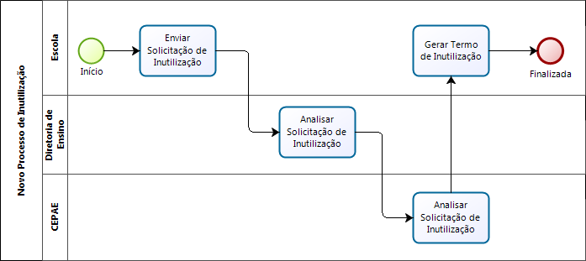
1
4
2
3

Para acessar diretamente a funcionalidade que deseja, deixe apertada a tecla CTRL no teclado e clique sobre o número referenciado em cada uma das etapas ( ).

- Cadastrar Inutilização (Solicitação)
Ao identificar Produtos de consumo que estejam danificados em seu estoque, a Escola poderá efetuar o cadastro de uma solicitação de autorização para inutilizar esses itens, evitando que possam contaminar os demais produtos, emitir mau cheiro e até mesmo ser consumido pelos alunos. Essa solicitação será analisada pela Diretoria de Ensino e pelo CEPAE, que dará a autorização final para que a Diretoria acompanhe o descarte in loco desses produtos. Esses itens serão baixados do Estoque da Escola. Importante frisar que as Inutilizações não ocorrem por responsabilidade do Fornecedor do Produto, portanto não poderá ser trocado. Se a solicitação estiver relacionada a um caso de Troca, ela poderá ser alterada posteriormente.
  - Utilizando o perfil da Escola, acesse o menu Escola > Cadastro de Inutilização.
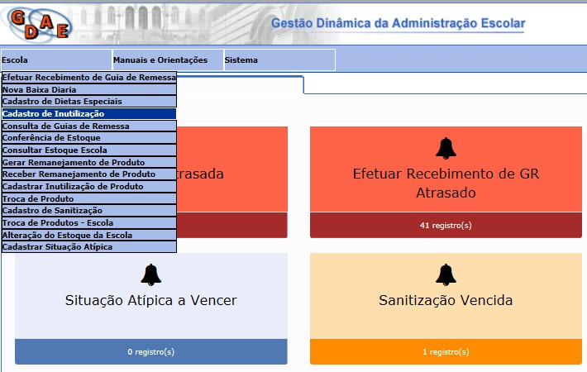

  - O sistema exibirá um formulário completo para preenchimento das informações da solicitação. Atente-se para o preenchimento o mais completo e detalhado possível, para que facilite a análise da Diretoria e do CEPAE.
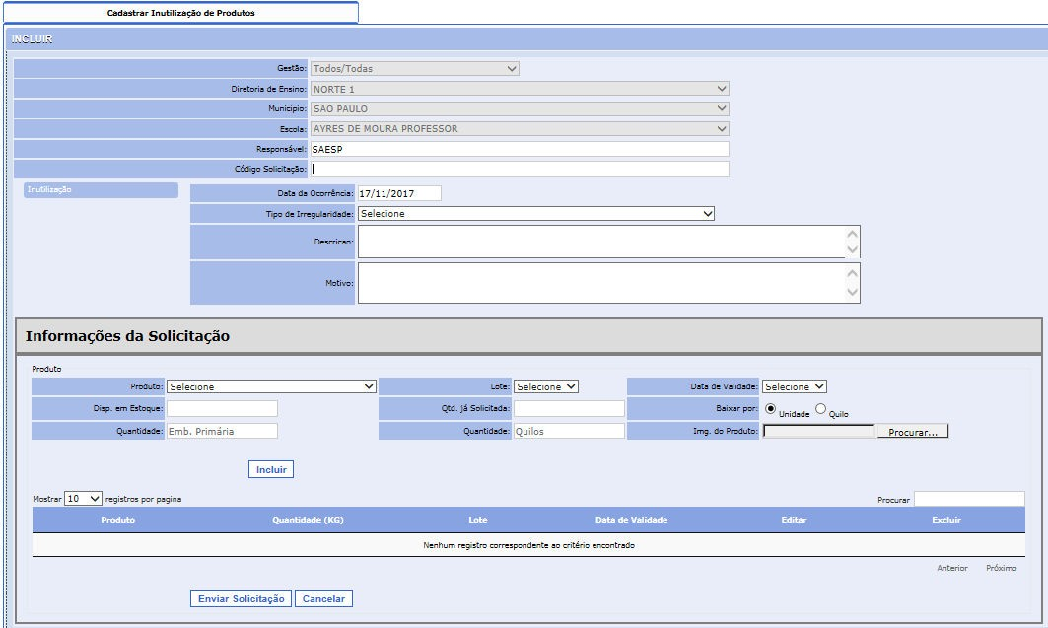

  - Primeiro, informe o Tipo de Irregularidade identificado. Conforme imagem abaixo, poderão ser vários os motivos de Inutilização de Produtos.
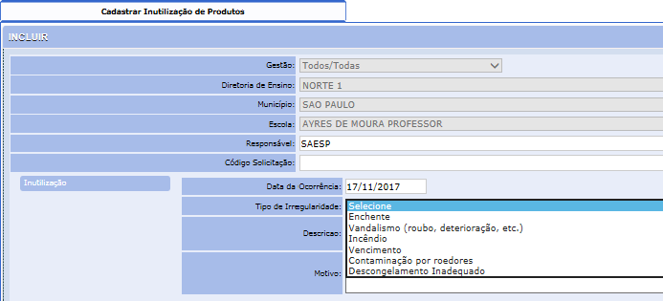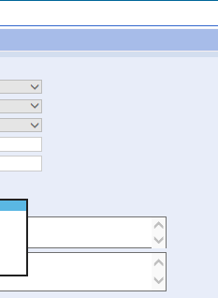

  - Ao selecionar o Tipo de Irregularidade, o sistema preencherá automaticamente a Descrição da Irregularidade; cada Tipo terá uma descrição fixa, diferente. No campo Motivo, preencha detalhadamente o que ocorreu com o Produto, as condições em que se encontram para que seja inutilizado (descartado), dentre outras que facilitem a análise.
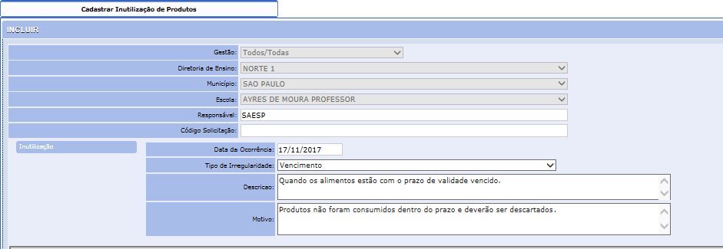
  - Após preenchimento das informações de “cabeçalho” da solicitação, será necessário preencher as informações pertinentes ao Produto que será descartado. Selecione na lista Produto o item que estiver apresentando problema.
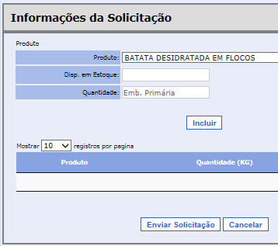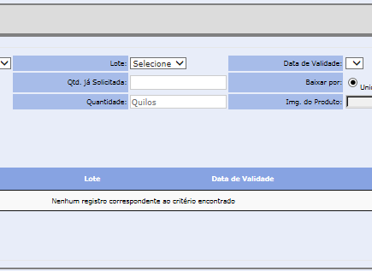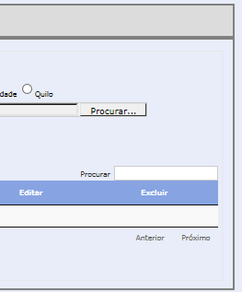

  - Após selecionar o Produto, o sistema carregará as informações de Lote, Validade e Disponibilidade em Estoque. Se houver diferentes Lotes/Validade de um mesmo Produto, será possível selecionar na lista o exato.
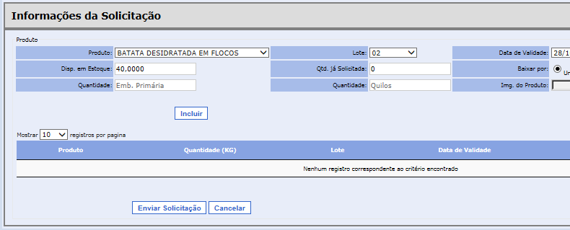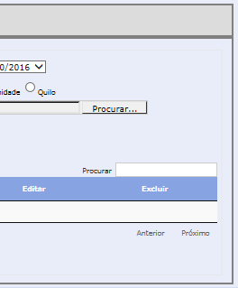

  - Após selecionar as informações do Produto, informe se a baixa (descarte) será feito por Unidade ou por Quilo. Informe depois a Quantidade que será descartada (de acordo com o que foi informado – unidade ou quilo)
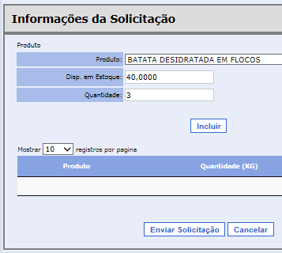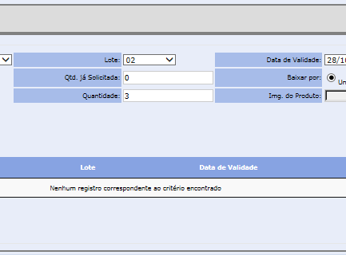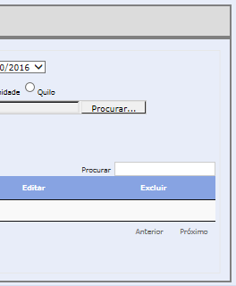

  - Para solicitar a Inutilização, será necessário (obrigatório) encaminhar imagem em anexo para comprovar a irregularidade com o Produto. Encaminhe foto da data de validade, foto de podridão/danificação, ou alguma outra situação que comprove a necessidade de descarte. Para isso, clique no botão “Procurar...” destacado abaixo, e localize o arquivo em seu computador. Clique em Abrir para anexar.
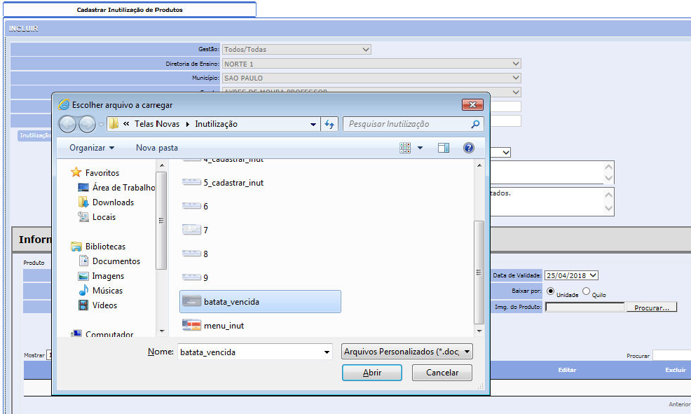

  - O sistema exibirá o nome do arquivo anexado conforme imagem abaixo. Após inclusão da Imagem do Produto, clique no botão Incluir.
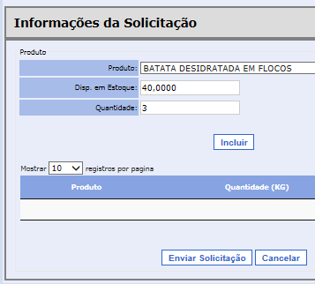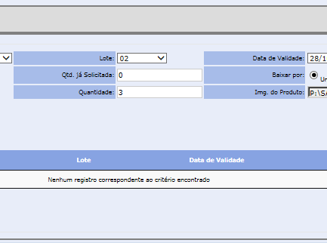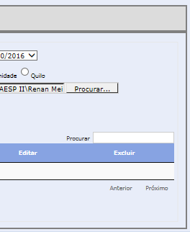

  - O sistema exibirá o Produto na lista conforme destacado na tela abaixo. Será possível efetuar a inclusão de mais 1 Produto em uma mesma solicitação, preenchendo as informações novamente e clicando no botão Incluir. Será possível também Excluir ou Editar um produto já incluído na lista. Por fim, clique no botão Enviar Solicitação.
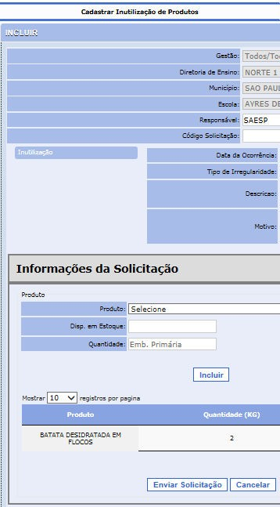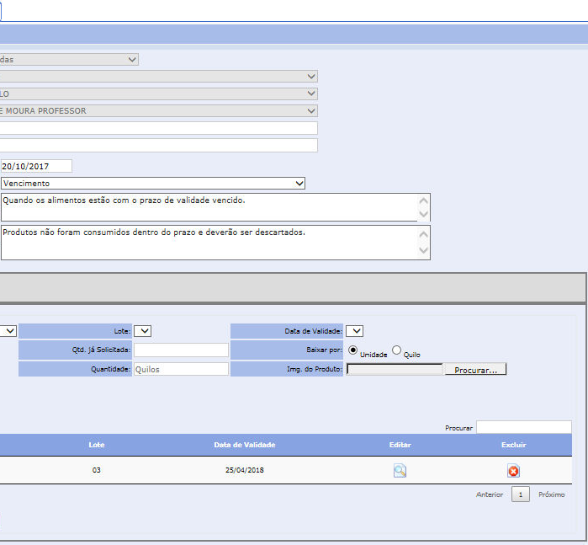

  - O sistema exibirá mensagem de confirmação da solicitação. Nesse momento, a Solicitação de Inutilização estará em mãos da Diretoria de Ensino responsável pela Escola, que fará uma primeira análise para verificar se permite ou não o descarte do Produto.
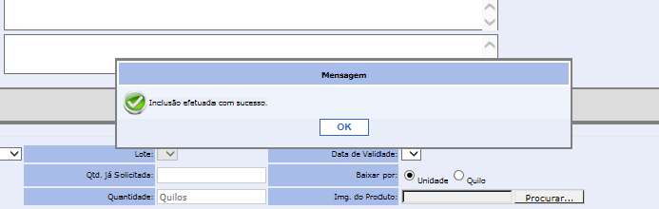

  - Na tela Pesquisar, conforme exibido abaixo, será possível consultar a Solicitação de Inutilização que foi cadastrada, para verificar a situação em que se encontra (status) e se necessário Excluir a mesma, no caso da Escola solicitante.
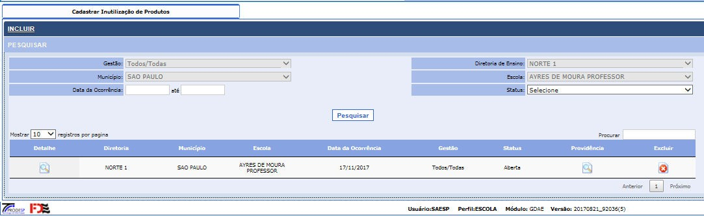

- Gerar Termo de Inutilização – Escola

Após aprovação da Inutilização por parte do CEPAE, a Escola deverá gerar o Termo de Inutilização através do SAESP, que por sua vez fará o encerramento do processo no sistema. Em paralelo a isso, o descarte deverá ser feito na Escola juntamente com a Diretoria de Ensino, atendendo as orientações dos procedimentos definidos pelo DAAA.
  - Utilizando o perfil de Escola, acesse o menu Escola > Cadastro de Inutilização.

  - Clique em Pesquisar para buscar todas as solicitações de Inutilização da Escola. Em seguida, localize a solicitação e clique no botão Providência .
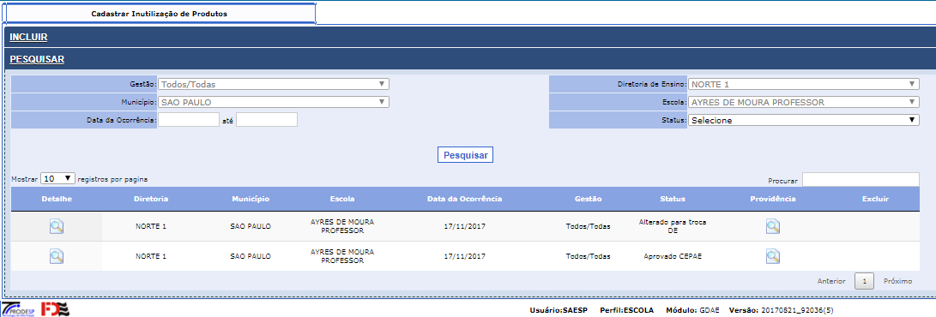
  - O sistema exibirá um resumo de tudo o que aconteceu com a solicitação de Inutilização, contendo as informações das pessoas e observações que foram feitas nas análises da Diretoria e do CEPAE. Clique no botão Gerar Termo de Inutilização.
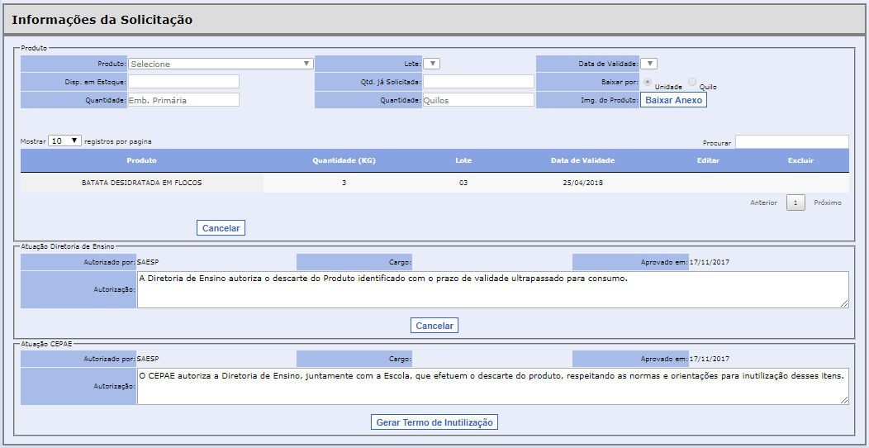
  - O sistema exibirá uma tela para anexar o Termo. Primeiramente, preencha o nome do
Representante da Inutilização da Escola e da Diretoria e o RG dos mesmos e clique no botão Imprimir Termo para Assinatura.

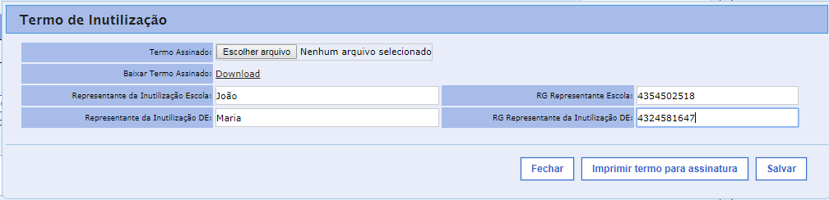

  - O sistema irá gerar o documento abaixo, que deverá ser assinado e poderá ser carregado novamente para o computador (Não é obrigatório o envio do termo assinado para o sistema.
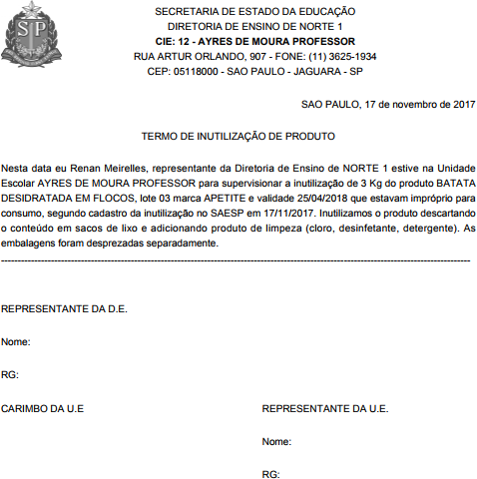

  - Retorne à tela anterior e clique no botão Escolher Arquivo. Localize o Termo assinado em seu Computador e clique em Abrir. Em seguida, clique em Salvar. O sistema irá gravar o documento assinado, que ficará disponível para verificação do CEPAE.
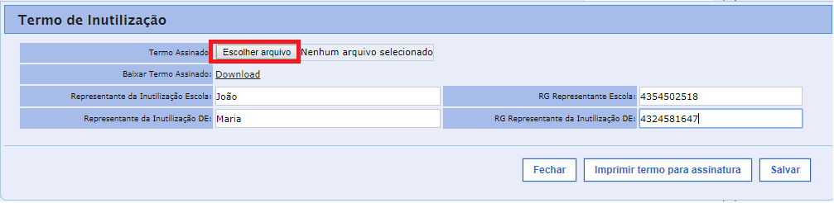

  - Ao salvar, o sistema registrará a solicitação como Finalizada e o SAESP deverá atualizar o Estoque da Escola, fazendo a baixa dos produtos.
